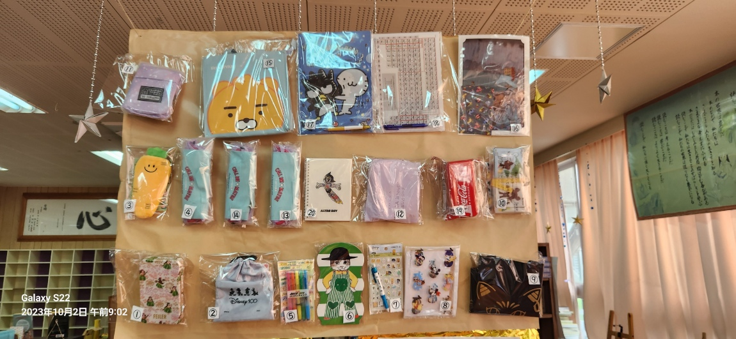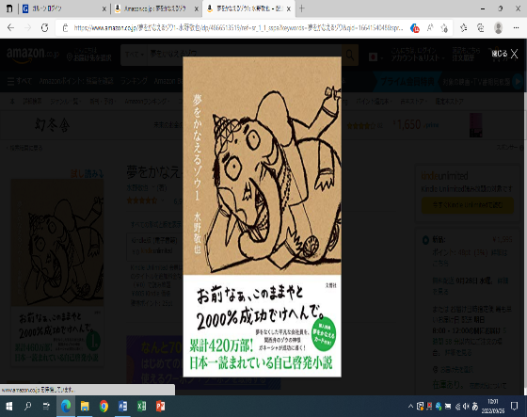

**標語＆しおりコンテスト**

推し本

特集

「ワシは自ら反面教師になっとるんや。見ろ！こうなったら終わりやでぇぇ！」ガネーシャ

**読書月間**

月間

佐中には

３巻まで

あります！

原稿用紙が欲しい生徒は図書館まで！PC入力でも可

作品提出は図書館か図書委員まで！

規定・400字詰め原稿用３～10枚ほど

　　・オリジナル作品

平凡な普通の会社員「僕」がインド旅行土産のガネーシャ像に「変わりたい」と訴えながら号泣したのが始まりである。

僕の前にゾウそっくりの化け物が現れた。名をガネーシャと言い、インドの神だと自称した。

「ぶっちゃけた話、自分、しょぼいやん？」神とは思えない口調で、成功への教えを説く一方、神とは思えない自堕落な生活で僕を悩ませる日々が始まっていく。

**夢をかなえるゾウ　水野敬也**

「秋」をテーマに、芸術、食欲、スポーツ、読書に

関連した本を紹介します。

図書館入口には、芸術と食欲。特集コーナーには

スポーツと読書で分けて置いていますので

是非、手に取って借りてみてください♪

秋を楽しみましょう！

１読書パズル

月間中、1人３冊以上貸出した生徒にはパズルのピースを渡し、図書館前にクラスごとに掲示して型に貼ってもらいます。パズルが完成したクラスに賞状があります。

２読書ビンゴ

ビンゴカードを配布しています。月間中全ビンゴ達成した生徒には抽選で２０名に景品があります。

●10月２日(月)～１０月31日(火)は読書月間です。図書館(委員会)では、より多くの良書に触れるように２つの活動を行っています。

**発行・佐敷中学校図書館**

10月号

図書館だより

７月に行った標語＆しおりコンテストの結果を図書館に掲示しています！是非、見に来てね♪

〆切→11月末

**図書館宝くじ**

本を借りて宝くじ券をゲット！

豪華な賞品が揃っている一番人気イベント！

ガチャで出たクイズに挑戦して図書館手作りのブックカバーを貰おう！

読書パズル

読書ビンゴ(景品チャンス)

**12月**

**11月**

**10月**

**読書月間**

**ガチャポンクイズ**

**秋を楽しむ**

**10月から１２月にかけて図書館は楽しいイベントが続きます♪**

**佐中文学賞**